

LANZHOU UNIVERSITY OF TECHNOLOGY

实训结业设计说明书

题 目 基于angularjs的图书管理系统的实现与应用

学生姓名 蔡立广
学 号 1417700246
专业班级 软件2班
指导教师 王一铭
学 院 软件学院
答辩日期 2016.11.23

基于angularjs的图书管理系统的实现与应用
Implementation and management of library management system based on angularjs

蔡立广（CaiLiguang）
1417700246

摘要:
随着计算机的广泛应用，其逐步成为现代化的标志。图书馆的信息量也会越来越大，因此需要对读者资源、书籍资源、借书信息、还书信息进行管理，及时了解各个环节中信息的变更，要对因此而产生的单据进行及时的处理，为了提高图书馆或者企业内部对图书存销的自动化的管理，能够更快速的满足读者的要求，提高各种工作的效率，现对其设计相应的系统，以达到上述的目的。
随着科学技术的进步，计算机行业的迅速发展，计算机信息处理系统的引进已彻底改变了许多系统的管理方式。图书管管理系统就是其中一个，该系统解决了学校图书馆管理中出现的基本问题以及相关统计工作。读者用户可以进行图书的查询、借阅信息的查询及个人信息的修改的操作。管理员用户可以进行图书的查询、借书还书、图书及管理员的添加、删除等操作。系统采用Java中的Swing包来进行界面的设计，使用C/S设计模式，采用了Eclipse开发平台。论文叙述了图书馆管理系统的整个实现过程，简单介绍了Java编程的相关知识，重点阐述了各个模块的设计思想以及设计难点。
【关键词】：javascript；angularjs；bootstrap ；数据查询

Abstract:With the widely application of the computer, and gradually become a sign of modernization. Library information also will be more and more big, so need to readers, books, resources, borrow books information, return books information management, timely understanding of change in the information in the various sectors, to timely processing of the resulting documents, in order to improve the library, or the enterprise internal management of the books in automation, can more quickly to meet the requirements of the readers, improve the efficiency of all kinds of work, now for the corresponding system design, in order to achieve the purpose of the above.
With the progress of science and technology, the rapid development of computer industry, the introduction of computer information processing system has completely changed the way many system management. Is one of the library management system, this system solved the basic problems in the school library management and related statistical work. Readers could book query, borrowing information query and modify personal information operations. Administrator users can book query, library books, books, and also the administrator to add, delete, and so on. System USES Java Swing in the package for the design of the interface, using C/S design pattern, using the Eclipse development platform. Paper describes the whole process of implementation of library management system, introduces the related knowledge of Java programming, expounds the various modules of the design idea and design difficulty.

Keywords：javascript；angularjs；bootstrap ；Data query

目录
1. 绪 论 1
1.1课题背景 1
1.2图书管理系统简介 2
1.3图书管理系统的发展现状 2
1.4可行性分析 4
1.4.1经济可行性 4
1.4.2 技术可行性 4
1.4.3运行可行性 4
2.相关开发技术介绍 5
2.1html5 5
2.2css3 5
2.3angularjs 5
2.4bootstap 6
3.系统总体设计分析 7
3.1 系统目标 7
3.2 系统总体结构设计 7
3.2.1图书管理系统总体结构图 7
3.2.2 处理对象 8
3.3业务分析 8
3.4图书管理系统数据流程图 9
3.5功能模块 9
3.6功能描述 9
3.6.1图书管理员详细功能描述 10
3.7 功能描述 11
3.7.1管理员登陆 11
3.7.2图书基本信息的管理 11
3.7.3归还记录的管理 12
3.7.4购买书本的管理 12
3.7.5库存书籍的管理 12
3.7.6书本借出的管理 13
3.7.7书库整体购买的管理 13
3.7.7附加功能：日历和换肤功能 14
4系统设计和难点分析 15
4.1有些数据修改时会发生变化： 15
4.2登陆页面有可能进不去： 18
4.3 换肤功能： 21
4.4日历功能： 22
5.总结 23
致谢 23
参考文献 24

1. 绪 论
1.1课题背景
上个世纪90年代美国科学家首次提出数字图书馆（Digital Library）这一概念以来，全球开展数字图书馆研究与实践已经十几个年头。我国图书情报界，IT（Information Technology）业界自1995年左右开始对这一领域跟踪研究，1998年开始全面升温，迄今无论是在对数字图书馆的认识，还是理论研究，关键技术准备方面，都取得了很大的进展。国内数字图书馆的实践活动大致可以分为以下三种类型：资源服务型，服务研究型和联合建设型。虽然，从严格意义上讲，资源服务型不能算是数字图书馆，但它的网上信息服务目前已自大多数图书馆开展，是现阶段我国图书情报界提供网上数字服务的主要形式。
随着信息技术的发展，需要存储和传播的信息量越来越大，信息的种类和形式越来越丰富，传统图书馆的机制显然不能满足这些需要。因此，人们提出了数字图书馆的设想。数字图书馆是一个电子化信息的仓储，能够存储大量各种形式的信息，用户可以通过网络方便地访问它，以获得这些信息，并且其信息存储和用户访问不受地域限制。
数字图书馆是传统图书馆在信息时代的发展，它不但包含了传统图书馆的功能，向社会公众提供相应的服务，还融合了其他信息资源（如博物馆、档案馆等）的一些功能，提供综合的公共信息访问服务。可以这样说，数字图书馆将成为未来社会的公共信息中心和枢纽。信息化、网络化、数字化，这一连串的名词符号其根本点在于信息数字化；同样电子图书馆、虚拟图书馆、数字图书馆，不管用什么样的名词，数字化也是图书馆的发展方向。
随着计算机技术的飞速发展，计算机在企业管理中应用的普及，利用计算机实现图书信息的管理势在必行。目前图书管理的借阅工作部分大多数还是手工管理，工作效率很低，并且不能及时了解图书的种类和读者们比较需求的图书等，不能更好的适应当前读者的借阅要求。手工管理还存在这许多弊端,由于不可避免的人为因素,造成数据的遗漏、误报。计算机信息化管理有着储存量大，速度快等许多优点，提供给我们的处理信息及时快捷，因此我们利用计算机提供给我们的信息对读者的借阅过程形成一整套动态的管理能够极大地提高图书管理管理的效率,这也是图书管理的科学化、正规化管理,与世界接轨的重要条件。

1.2图书管理系统简介
图书管理系统就是我们常说的MIS（Management Information System），在强调管理，强调信息的现代社会中它变得越来越普及。MIS是一门新的学科，它跨越了若干个领域，比如管理科学、系统科学，运筹学、统计学以及计算机科学。在这些学科的基础上，形成信息收集和加工的方法，从而形成一个纵横交织的系统。 管理信息系统是现代信息管理工作不可缺少的一部分，是适应现代高图书信息管理尺度的要求、推动信息管理走向科学化、规范化的必要条件。只有信息管理规范了，才能给人们提供更好的生活环境及便利的生活空间。 信息是管理上的一项极为重要的资源，管理工作的成败取决于能否做出有效的决策，而决策的正确程度则在很大程度上取决于信息的质量。
在21世纪，人类将步入知识经济时代，知识经济时代是图书发展日新月异和知识、信息呈爆炸膨胀的时代。有所谓信息威胁之说，这是指人类面临的要处理的信息量大到难以处理的地步，以至造成混乱的结果。 计算机的出现解决了这个问题，由于计算机迅速、准确为信息收集、加工、使用、查询提供可能。
随着以计算机技术、通信技术、网络技术为代表的现代信息技术的飞跃发展，人类正在从工业时代向信息时代迈进，人们越来越重视信息资源的开发和利用，“信息化”已成为一个国家经济和社会发展的关键环节，信息化水平的高低已成为衡量一个国家现代化水平和综合国力的重要标志。
管理信息系统是一个由人和计算机等组成的，能进行管理信息的收集、传递、加工、保存、维护和使用的系统，它能实测国民经济和企业的行为、帮助实现其规划目标。管理信息系统功能包括：信息收集、信息存储、问题处理、对话及信息输出、信息管理机构。

1.3图书管理系统的发展现状
现代社会、社会化趋势的扩大和社会产品需求使企业在生产经营活动中涉及的内外部信息积聚膨胀，随着科学技术突飞猛进和生产迅速发展，使人类知识量增长速度不断加快，信息量的增加，外部环境变化的变快，人工已无法胜任。如何收集足够的信息资源，强有力的信息并加以利用，积极的开发和及时利用信息爆炸有效的信息资源，已成为现代社会的难题。计算机的出现解决了这个问题，由于计算机迅速、准确为信息收集、加工、使用、查询提供可能。计算机技术与通信技术结合极大的促进现代信息技术的发展，各国加快信息进程，国际社会建设信息高速公路的热潮和中国工人“金”字号工程为代表的国家信息工程项目的开展，使中国的企业信息化面临新的形势。
电子计算机适应现代社会管理信息量迅速增长，信息寿命短，要求及时转换的问题。信息系统由电子数据处理，信息报告系统，决策支持系统进一步发展到专家系统及支持领导层的决策执行信息程序，在竞争中支持战略决策的战略信息系统。当今社会现代信息技术广泛迅速的渗透到社会生活的各领域但目前在管理信息系统应用还很不完善，属于起步阶段。计算机对管理工作的支持，不仅是数据处理、而且是辅助决策的工具，能够从海量的信息中收集、整理，分析提供给管理者、决策有关的信息，相关的决策分析，甚至可和管理者交互对话，生成决策。目前各个行业的计算机处理信息管理，很大一部分仍停留在单项业务理，处在电子数据处理阶段，各单位由事务处理到系统处理转向支持系统还建立起真正的具有预测控制和支持决策功能的管理信息系统。虽然信息系统已有一定发展，在业务处理过程控制办公自动化方面已有长足进步，但很不完善。要充分利用计算机处理信息，必须从目前情况入手，着眼于未来,开发适合本单位、行业的小型管理系统，甚至是其中一步分，如工资管理系统，然后逐步完善，不断扩充。管理信息系统的特点之一就是数据集中统一，采用数据库。利用数据库技术可解决数据共享问题。数据库用一定数据模型组织数据，使数据面向系统，程序独立于数据，实现数据独立性，减少数据冗余和不一致性,且易编程、扩充、移走。尤其 20 世纪 70 年代后期产生的分布式、面对对象数据库，使数据和数据操作方法作为对象由数据库管理，系统更好用，减少出问题的可能性.其属性继承性可在对象中共享数据和操作,极大的方便了用户。总而言之管理信息系统是集科学化、计算机及系统方法为一体的综合性边缘性学科。

1.4可行性分析
1.4.1经济可行性
由于图书管理系统是作为毕业设计由我们自己开发的，在经济上的投入甚微，系统建成之后将为今后图书管理提供很大的方便，估算新系统的开发费用和今后的运行、维护费用，估计新系统将获得的效益，并将费用与效益进行比较，对今后使用十分有利。
1.4.2 技术可行性
技术可行性要考虑现有的技术条件是否能够顺利完成开发工作，软硬件配置是否满足开发的需求等。本图书管理系统用的是JAVA[1]开发语言，调试相对简单，当前的计算机硬件配置也完全能满足开发的需求，因此在技术上是绝对可行的。软件方面：由于目前单机模式相对发展成熟，故软件的开发平台成熟可行,它们速度快、容量大、可靠性能高、价格低，完全能满足系统的需求。
1.4.3运行可行性
运行可行性是对组织结构的影响，现有人员和机构和环境对系统的适应性及人员培训补充计划的可行性。当前社会信息化技术已经相当普及，各类操作人员水平都有相当的高度，所以在运行上是可行性的。根据新系统目标来衡量所需的技术是否具备，一般可从硬件、软件的性能要求、环境条件、技术人员水平和数量等方面去考虑和分析，其中开发人员的技术力量应首先考虑能力与水平，并考虑近期内可以培养和发展的技术人员。

对新系统运行后给现行系统带来的影响（包括组织机构、管理方式、工作环境等）和后果进行估计和评价。同时还应考虑现有管理人员的培训、补充，分析在给定时间里能否完成预定的系统开发任务等。
按上述三方面进行可行性分析、研究后，就可整理并编制出新系统开发的可行性报告，它是总体规划工作的阶段性成果。

2.相关开发技术介绍
2.1html5
万维网的核心语言、标准通用标记语言下的一个应用超文本标记语言（HTML）的第五次重大修改（这是一项推荐标准、外语原文：W3C Recommendation、见本处参考资料原文内容：
2014年10月29日，万维网联盟宣布，经过接近8年的艰苦努力，该标准规范终于制定完成。
2.2css3
CSS即层叠样式表（Cascading StyleSheet）。 在网页制作时采用层叠样式表技术，可以有效地对页面的布局、字体、颜色、背景和其它效果实现更加精确的控制。 只要对相应的代码做一些简单的修改，就可以改变同一页面的不同部分，或者页数不同的网页的外观和格式。CSS3是CSS技术的升级版本，CSS3语言开发是朝着模块化发展的。以前的规范作为一个模块实在是太庞大而且比较复杂，所以，把它分解为一些小的模块，更多新的模块也被加入进来。这些模块包括： 盒子模型、列表模块、超链接方式 、语言模块 、背景和边框 、文字特效 、多栏布局等。
2.3angularjs
AngularJS^{[1]} 诞生于2009年，由Misko Hevery 等人创建，后为Google所收购。是一款优秀的前端JS框架，已经被用于Google的多款产品当中。AngularJS有着诸多特性，最为核心的是：MVC、模块化、自动化双向数据绑定、语义化标签、依赖注入等等。
2.4bootstap
Bootstrap，来自 Twitter，是目前很受欢迎的前端框架。Bootstrap 是基于 HTML、CSS、JAVASCRIPT 的，它简洁灵活，使得 Web 开发更加快捷。^{[1]} 它由Twitter的设计师Mark Otto和Jacob Thornton合作开发，是一个CSS/HTML框架。Bootstrap提供了优雅的HTML和CSS规范，它即是由动态CSS语言Less写成。Bootstrap一经推出后颇受欢迎，一直是GitHub上的热门开源项目，包括NASA的MSNBC（微软全国广播公司）的Breaking News都使用了该项目。^{[2]} 国内一些移动开发者较为熟悉的框架，如WeX5前端开源框架等，也是基于Bootstrap源码进行性能优化而来。

3.系统总体设计分析
3.1 系统目标
该系统主要建立一个基于angularjs的图书馆借阅管理系统,面对当起很多小型图书管理仍是人工管理带来的检索速度慢,效率低,借阅归还图书量大,图书统计工作量大,藏书不能完成及时更新的问题,该系统可以对跟系统的三个用户类型的使用实现:
1.对于读者在本系统的应用下可实现按照各种方式(如:书名, ,作者)查询图书馆的藏书清单,方便的借阅图书,续借图书,归还图书,能够查询自己的借阅图书情况。
2.对于图书馆工作人员能够实现方便的对图书进行查询,方便的进行读者借阅情况查询,方便的进行借书还书处理等,便捷的对图书信息进行添加、修改、删除,分类管理等操作,对读者信息进行相关添加,修改,分类管理等操作。
3.对于系统管理员可以对图书馆信息进行修改更新操作,对系统用户进行添加、修改、删除、权限设置等操作。
3.2 系统总体结构设计
该系统在Windows环境下，主要采用web编程语言开发，json数据库来设计，开发过程与成果应符合GB/T 11457-1995软件工程术语，GB/T 8567-1988计算机软件产品开发文件编制指南等。
3.2.1图书管理系统总体结构图
绘制系统结构图的过程，实际上就是对系统功能模块进行分解设计的过程，即合理地将数据流程图转变为所需要的系统结构图。
系统结构图将会使读者和用户能直观的了解系统的结构模式，理解系统的各个功能的结构，能很好地方便用户使用和理解整个系统。

本系统的结构图如下：

图书管理系统

图书管理
书库信息
书本明细

基本信息
归还记录
购入信息
书本存库
书库购入
书本借出

图3.2.1系统结构图
3.2.2 处理对象
图书信息：书籍编号，书名，作者，，出版时间，价格。
读者信息：编号，姓名，。
图书状态信息：读者编号，书籍编号，借阅状态，。
管理员信息：编号，姓名，密码，权限。
已借图书信息：书籍编号，书名，读者编号，读者姓名
3.3业务分析
本系统主要开发目的是方便图书管理人员进行图书信息管理，增加工作效率，面向的客户群体是各级图书馆的工作人员。根据本系统的需求，结合实际管理情况，
具体的业务需求为：
系统管理员能够对用户实施管理：包括添加、删除用户信息，对用户密码进行有效管理。
图书管理员能够方便的进行图书管理：包括设置图书信息，添加、删除和修改图书信息。
图书管理员能够在读者借阅书籍时添加和修改读者借阅书籍信息；在读者还书时添加和修改读者还书信息。
每借出一本图书，系统会对该图书进行记录。用户能够根据图书的借阅量来查看图书的热门程度。
用户能够发表意见。
3.4图书管理系统数据流程图
作为图书管理系统，主要管理的对象是读者信息和图书信息，二者的联系是读者信息对图书信息的需求和使用。再仔细分析调查有关图书信息管理需求的基础上，得到本系统所处理的数据流程。
3.5功能模块
本系统应用有如下功能模块：
（1）基本信息设置：如操作人员的编辑。
（2）用户的管理：可以增加、修改、删除用户信息。
（3）图书信息管理：可以增加、删除、修改图书信息。
（4）查询图书信息。
（5）添加图书借阅信息。
3.6功能描述
图书借阅管理系统的主要任务是实现读者迅速检索查询,方便借阅归还图书,图书管理员高效的完成系统的各项基本操作，系统管理员是管理用户设置权限等操作，图书借阅管理系统要完成一下功能:
1. 登录：
学生用户、图书管理员,系统管理员进入该系统必须登录，身份验证正确了才可以进入该系统，以不同身份进入该系统所对应的系统使用权限是不同的。
2.用户管理功能：
对系统用户进行添加,修改,删除,权限设置等操作。
3.查询功能：
对图书馆的馆藏图书,借阅历史,读者用户等信息进行查询。
4.其他功能
系统管理员可以修改自己的密码,并且拥有其他用户所拥有的所有功能。
3.6.1图书管理员详细功能描述
（1）读者管理功能：
对读者的类型和读者档案进行管理,包括添加,修改,删除读者和读者用户的相关信息。
（2）图书管理功能：
包括对图书类型和具体图书信息的管理,可以增加,修改,删除图书,丰富具体图书的信息,对不同图书进行分类操作。
（3）图书借阅功能：
可以完成对读者借阅,续接和还书的操作。
（4）系统查询功能：
查询图书相关资料,借阅历史和借阅到期信息。
（5）修改密码功能：
可以修改自己的登录密码。

3.7 功能描述
3.7.1管理员登陆
在本页面管理员可以通过账号和验证码登陆，输错验证码则无法登陆。如图3-7-1


图3-7-1

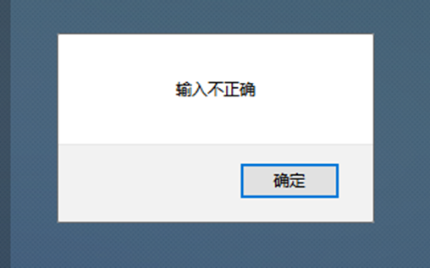
图3-7-1
3.7.2图书基本信息的管理
在此页面管理原可以通过 修改，删除，增加，按钮对数据进行有效的处理，用上面的搜索框进行对自己需要数据的快速搜索。如图3-7-2

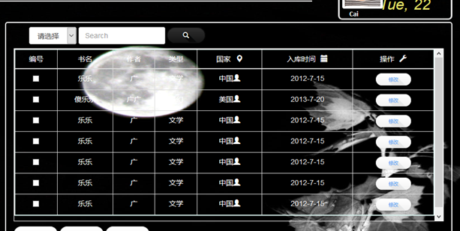
图3-7-2
3.7.3归还记录的管理
通过次页面管理员可以进行对借书人员的查看是否按时归还如图3-7-3



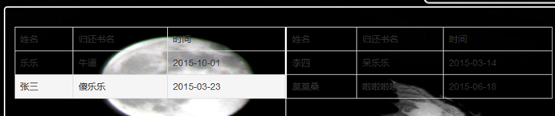
图3-7-3
3.7.4购买书本的管理
在此页面管理原可以通过 修改，删除，增加，按钮对数据进行有效的处理，用上面的搜索框进行对自己需要数据的快速搜索如图3-7-4

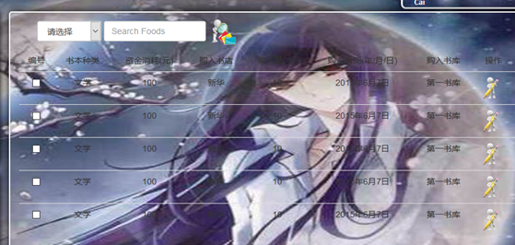
图3-7-4
3.7.5库存书籍的管理
在此页面管理原可以通过 修改，删除，增加，按钮对数据进行有效的处理，用上面的搜索框进行对自己需要数据的快速搜索
在此页面管理员可以通过数据能够有效快速的查清楚书库理剩余的书本。如图3-7-5
\

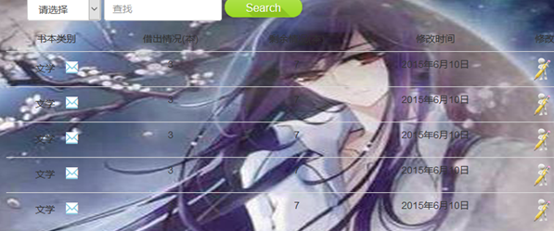
图3-7-5
3.7.6书本借出的管理
在此页面管理原可以快速的看书谁借走的书，啥书，也可以自己进行快速的修改，还可以在遇到特殊情况下给借书的同学增加借书的时间。如图3-7-6

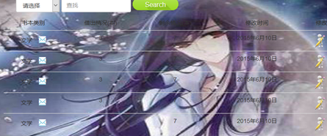
图3-7-6
3.7.7书库整体购买的管理
在此页面我们可以更加清晰的看到购买书籍的人，电话，话费多少，在哪买的，一切都有记录。如图3-7-7

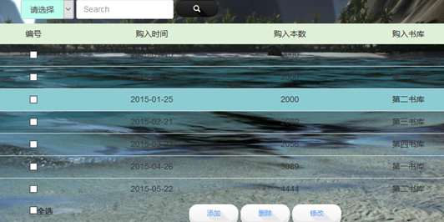
图3-7-7
3.7.7附加功能：日历和换肤功能
在这个页面上我们可以看到每天的时间，还有3种不同的皮肤供我们挑选如图3-7-8
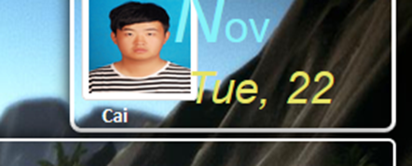
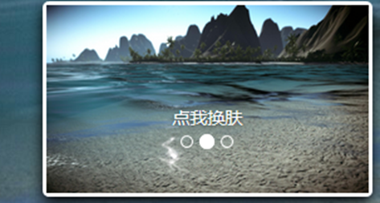
图3-7-7

4系统设计和难点分析
4.1有些数据修改时会发生变化：
<div class="wrap">
<div>
<div class="collapse navbar-collapse">
<form action="javascript:void(0)" class="navbar-form navbar-left">
<div class="form-group">
<select class="form-control" ng-model="baseInfo.modal.key">
<option value="">请选择</option>
<option value="name">书名</option>
<option value="gender">作者</option>
<option value="age">类型</option>
<option value="position">国家</option>
</select>
<input type="text" class="form-control" placeholder="Search" ng-model="baseInfo.modal.val">
</div>
<button type="submit" class="button button-small button-raised
button-longshadow button-pill button-inverse button-glow"
ng-click="baseInfo.searchMember()">
<span class="glyphicon glyphicon-search"></span></button>
</form>
</div>
</div>
<div class="scroll">
<table class="table table-bordered">
<thead>
<tr>
<td>编号</td>
<td>书名</td>
<td>作者</td>
<td>类型</td>
<td>国家<span class="glyphicon glyphicon-map-marker"></span></td>

<td>入库时间<span class="glyphicon glyphicon-calendar"></span></td>
<td>操作<span class="glyphicon glyphicon-wrench"></span></td>
</tr>
</thead>
<tbody>
<tr ng-repeat="item in baseInfo.members |filter:baseInfo.criteria"
ng-click="changeCheck(item.id,$event)">
<td><input type="checkbox" ng-model="item.checked" ng-click="changeCheck(item.id,$event)"></td>
<td>{{item.name}}</td>
<td>{{item.na}}</td>
<td>{{item.gender}}</td>
<td>{{item.position}}<span class="{{baseInfo.judge(item.position)}}"></span></td>

<td>{{item.joinDate}}</td>
<td>
<button class="button button-tiny button-raised button-plain button-pill button-longshadow"
ng-click="baseInfo.showUpdPage(item.id,$event)">修改
</button>
</td>
</tr>
</tbody>
</table>
</div>
<div class="option_button">
<button class="button button-plain button-pill button-small button-3d button-raised button-longshadow"
ng-click="baseInfo.showAddPage()">添加
</button>
<button class="button button-plain button-pill button-small button-3d button-raised button-longshadow"
ng-click="baseInfo.delMember()">删除
</button>
<button class="button button-plain button-pill button-small button-3d button-raised button-longshadow"
ng-click="baseInfo.allSelect()">全选
</button>
</div>
</div>
4.2登陆页面有可能进不去：
<link rel="shortcut icon" href="bgimg/body/firefox.ico" type="image/x-icon">
<style>
:root{
background: url(bgimg/body/ocean.jpg);;
}
body{
color:#fff;
}
section{
width: 500px;
height: 250px;
background-color: rgba(0,0,0,0.3);
position: relative;
margin-top:100px;
margin-left: 20px;

}
h2{
font-family: "微软雅黑";
font-size: 30px;
float: left;
margin-left: 20px;
margin-top: 20px;
text-shadow: 0px 0px 10px rgba(255,255,255,0.5);
}
form{
width:450px;
height: 200px;
float: left;
margin-top:0px;
margin-left: 20px;
}
form>input{
background: rgba(0,0,0,0.3);
border: 0;
height: 20px;
color: rgba(255,255,255,0.8);
padding: 10px;
margin-top: 10px;
}
input:nth-of-type(1){
width: 350px;
}
input:nth-of-type(2){
width: 200px;
}
canvas{
float: right;
margin-top: 10px;
margin-right: 80px;
}
button{
margin-top: 10px;
color: #fff;
/*background: linear-gradient(to bottom, rgba(0,0,0,0.3) 0%, rgba(0,0,0,1) 100%); ?*/

background:linear-gradient(to bottom,rgba(0,0,0,0.3) 0%,rgba(0,0,0,0.9));
border: 0px;
padding-right: 10px;
padding-left: 10px;
padding-top: 5px;
padding-bottom: 5px;
}
</style>
</head>
<body>
<section>
<h2>登录</h2>
<form method="post" action="index.html">
<input type="email" name="" placeholder="请输入邮箱账号" required id="email">
<input type="text" name="" placeholder="请输入验证码" required id="text">
<canvas width="120px" height="40px" onclick="change()"></canvas>

<button type="button">登录<a href="index.html"></a></button>
</form>

</section>
<script type="text/javascript" src="JS/sysck.js"></script>
<script type="text/javascript" src="JS/login.js"></script>
4.3 换肤功能：
$(".carousel-inner div.item").each(function(index,item){
if(index==0){
$(item).on("click",function(){
$("body").css("backgroundImage","url(images/huanfu1.png)").fadeOut(0).fadeIn();
$(".title").css("background","#0000");
$("#content").css("background","#0000");
$("#accordion").css("background","#0000");
$("#head").css("background","#0000");
$(".bgcolor").css("background","#0000");
})
}else if(index==1){
$(item).on("click",function(){
$("body").css("backgroundImage","url(images/huanfu2.png)").fadeOut(0).fadeIn();
$(".title").css("background","#0000");
$("#content").css("background","#0000");
$("#accordion").css("background","#0000");
$("#head").css("background","#0000");
$(".bgcolor").css("background","#0000");
})
}else if(index==2){
$(item).on("click",function(){
$("body").css("backgroundImage","url(images/huanfu3.png)").fadeOut(0).fadeIn();
$(".title").css("background","#0000");
$("#content").css("background","#0000");
$("#accordion").css("background","#0000");
$("#head").css("backgroun‘d","#0000");
$(".bgcolor").css("background","#0000");
})
}
})
4.4日历功能：
var date = new Date().toUTCString().split(" ");
$(".time h2 span:eq(0)").text(date[2].slice(0,1));
$(".time h2 span:eq(1)").text(date[2].slice(1));
$(".time h3 span:eq(0)").text(date[0]);
$(".time h3 span:eq(1)").text(date[1]);

5.总结
经过一个月的努力，在指导老师王一铭老师的精心指导下，我终于完成了我的毕业设计任务：图书管理系统。
在这个过程中，我学会了很多知识，比如对angularjs，json开发工具的使用，图形界面的开发，以及对软件工程的认识，但我学会的最重要的一点是，利用现有的资源去解决问题，在图书馆、在网络上寻找答案。
本毕业设计首先基于对一些图书管理系统实际情况的了解，认真的做出了用户需求分析；然后从基础数据库分析开始，进行了应用软件的开发工作；最后，根据对系统所做的分析和设计，完成了图书管理系统的开发。本系统主要实现了对图书管理，人事管理以及用户管理等功能。本系统基本完成了图书管理系统常用的功能，界面友好， 操作方便，但是由于开发经验不足，系统的健壮性还有待提高，一些功能还不完善，希望在今后的实践工作中能不断学习积累经验，来完善本系统的功能。
整体来说，这次设计达到了预期的目的，不仅仅是完成了毕业设计的任务，更重要的是得到了一次锻炼，学到了获取并且灵活运用新知识的能力，这对于自己将来的工作来说，是一项非常有意义的经验。

致谢
在本次毕业设计过程中，我得到了指导老师的很多指导与支持。在此特别感谢王一铭老师的大力帮助。正是在王老师的大力支持和悉心指导，在总体结构、功能的把握上给予了非常大的帮助，同时根我们提供了非常优越的设计环境，并对我在编程、数据库设计等细节工作上给予了耐心的指导下，对于我顺利完成这次毕业设计起到了关键性的作用。
另外也特别感谢在毕业设计过程中给予我帮助的同学们，没有你们的帮助，我不能顺利完成这次设计。正因为如此，这次毕业设计对提高我的编程技术.同时我还要感谢我的母校——兰州理工大学，以及在大学三年生活中给予我关心和帮助的老师和同学，是他们教会了我专业的知识和做人的道理。通过这次毕业设计我还明白了作为一名计算机专业的大学毕业生，我们要会的不仅仅是编写代码，更重要的是要有整体把握系统设计的能力。我会在以后的工作和学习中不断完善自己，为我最热爱的母校争光，为自己翻开辉煌的新篇章。
21世纪已经到来了，在新的世纪里，人们自然对未来有许多美好的愿望和设想。现代科学技术的飞速发展，改变了世界，也改变了世界的生活。作为新世纪的大学生，应当站在世界的发展前列，掌握现代科学技术知识，调整自己的知识结构和能力结构，以适应社会发展的要求。新世纪需要具有丰富现代科学知识、能够独立解决面临任务、有创新意识的新型人才。

参考文献
[1]胡崧. HTML 从入门到精通[M].北京：中国青年出版社，2007.
[2]知新文化. HTML 完全手册与速查辞典[M].北京：科学出版社，2007.
[3]杨选辉.网页设计与制作教程[M].北京：清华大学出版社，2009.
[4] 陈会安. JavaScript 基础与实例教程[M].北京：中国电力出版社，2007.
[5]李光明，曹蕾，余辉.中文Dreamweaver 8 网页设计与实训教程[M].北京：冶金工业出版 社，2006.
[6]周德华，许铭霖.新编网页设计教程[M].北京：冶金工业出版社，2006.
[7]赵铭建，赵慧，乔孟丽，康梅娟.网页设计与制作[M].东营：中国石油大学出版社，2007.
[8]赵祖荫，王云翔，胡耀芳.网页设计与制作教程[M].北京：清华大学出版社，2008.
[9]陈季. Flash 基础与实例教程[M].北京：北京希望电子出版社，2005.
[10]丁海祥.计算机平面设计实训[M]. 北京：高等教育出版社，2005.
[11] 孙强，李晓娜，黄艳.JavaScript 从入门到精通[M].北京：清华大学出版社，2008.

[

